Приложение 1

Т.С. Вшивкова

МЕТОДИЧЕСКОЕ РУКОВОДСТВО
ДЛЯ ОПРЕДЕЛЕНИЯ КАЧЕСТВА РЕЧНЫХ ВОД С ПОМОЩЬЮ ВОДНЫХ БЕСПОЗВОНОЧНЫХ

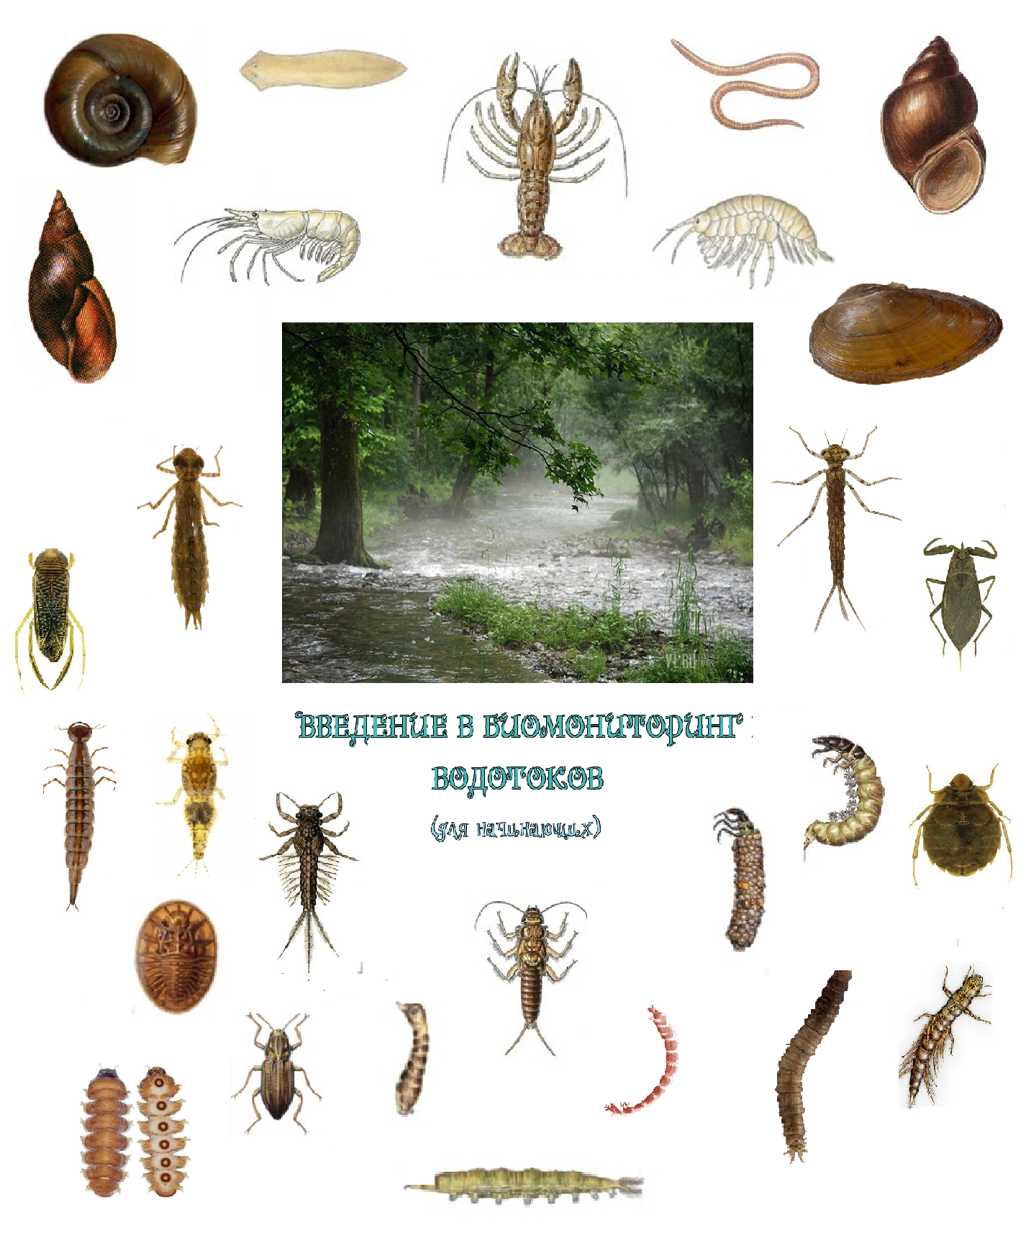
СОДЕРЖАНИЕ

1. Введение

2. Что такое ручей и малая река?

3. Как узнать, здорова ли речка?

4. Водные беспозвоночные – показатели качества воды

5. Организация работ по пресноводному биомониторингу

6. Методы отбора проб водных беспозвоночных

7. Методы оценки качества воды с использованием макрозообентоса

8. Протокол отчета по результатам пресноводного мониторинга

ПРИЛОЖЕНИЯ

1. Пиктографический ключ ‒ определитель для экспресс-определения основных групп беспозвоночных
2. Полевой определитель индикаторных групп организмов.
3. Материалы и оборудование, необходимые для проведения пресноводного мониторинга.

ВВЕДЕНИЕ

Малые реки являются важной частью окружающего нас ландшафта и обеспечивают среду обитания для многих животных: растений, беспозвоночных животных, рыб. Они играют важную роль как питьевой ресурс, являются украшением естественных и городских территорий, используются в рекреационных целях. Часто малые водотоки загрязняются и замусориваются, что приводит к деградации более крупных рек и морских акваторий, в которые они впадают. Чтобы сохранить малые водотоки, нужно научиться определять качество воды в них, выявлять чистые и загрязненные участки. Это поможет организовать защиту ручьев и их восстановление. Узнать здорова ли речка можно легко с помощью гидробионтов – организмов, живущих в пресной воде.
Из настоящего руководства вы узнаете, как проводить исследования экологического состояния водных объектов, определять основные группы водных беспозвоночных, проводить экологическое картирование и составлять протоколы исследований. Полученные вами результаты, переданные в государственные организации, занимающиеся охраной пресных вод, помогут взрослым разработать эффективные планы и мероприятия по спасению рек. Таким образом, каждый из вас сможет внести существенный вклад в охрану наших пресноводных ресурсов.
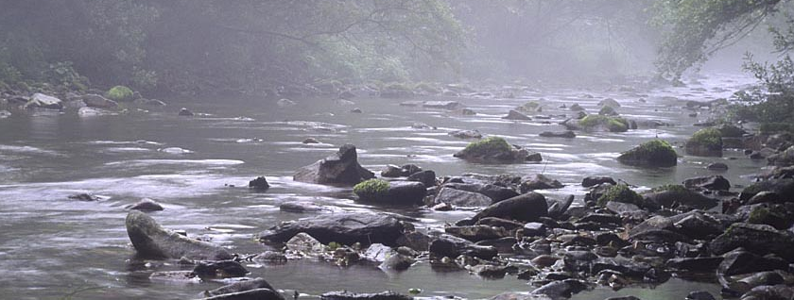
Рисунок 1. Малая река Кедровая (Национальный парк «Земля леопарда»)
1. Что такое ручей и малая река?
Малая река (stream)и ручей (brook, creek) – это небольшие постоянные или временные водотоки длиной до 10 км (рис. 1, 2), формируемые снеговыми или дождевыми водами, а также выходящими на поверхность подземными водами в виде источников – родников.
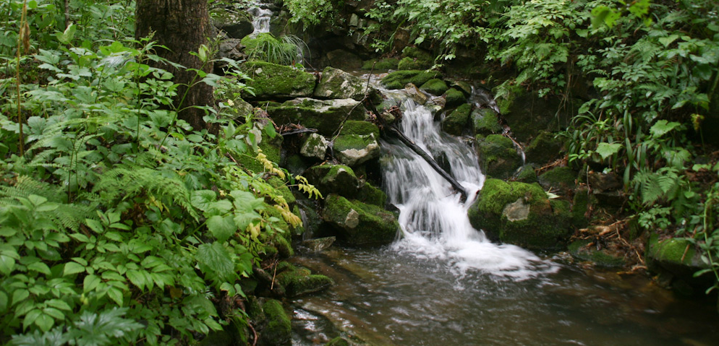
Рисунок 2. Ручей Каскадный (Национальный парк «Земля леопарда»)

Чёткой границы между ручьём и малой рекой нет. Ручьём обычно считают водоток до 5 км длиной, шириной до 10–15 м, глубиной до 0.5 м. Малая река – это водоток до 10 км, шириной до 60 м, глубиной до 1.5 м. Ручьи и малые реки характеризуются узкой поймой, слабо выраженной долиной и часто представляют истоковую часть рек. Малые водотоки иногда называют бродными (non-weadable), то есть такими, которые можно легко перейти в сапогах-броднях в период межени (низкий уровень воды). Территория земной поверхности, с которой река собирает все поверхностные и грунтовые воды стекают в данный водоём или водоток, включая различные его притоки, называется речным бассейном(рис. 3). Ручьи и малые реки могут являться элементами (притоками) более крупных рек или впадать непосредственно в море.
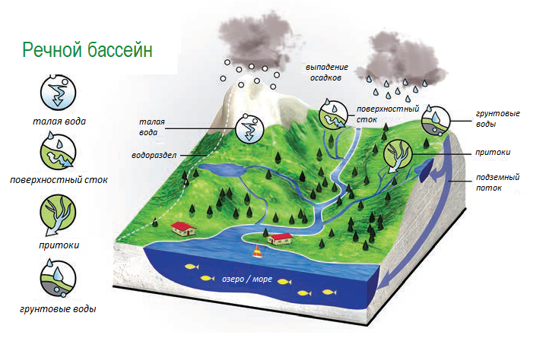
Рисунок 3. Бассейн реки и его элементы

2. Как узнать, здорова ли речка?

Как определить, пригодна ли вода для жизни? Для этого можно исследовать химический или микробиологический состав воды и определить, содержатся ли в ней вредные соединения или микроорганизмы. Но такие исследования довольно сложны и требуют много времени, специальной подготовки и дорогого оборудования. Проще изучить и проанализировать состав водных организмов, гидробионтов: водорослей, беспозвоночных, рыб. Метод оценки качества вод с использованием водных организмов называется биоиндикацией, а процесс наблюдений за состоянием водного объекта называется биомониторингом.
Особенно хороши для тестирования организмы макрозообентоса – крупные беспозвоночные животные, которые живут на дне водоемов. Их легко собирать, многие из них достаточно больших размеров и хорошо различимы даже без применения увеличительных приборов.
Все гидробионты по-разному относятся к загрязнениям. На этом основании их можно разделить на три группы: очень чувствительные к загрязнениям (индикаторы чистой воды: группа I), умеренно чувствительные(способны жить в слабо или умеренно загрязненных водах: группы II и III) и толерантные (способны существовать в очень загрязненных водоемах) (группа IV)(Приложение 2).
Выяснив состав, количество и долю (в %) организмов на исследуемом участке водотока, можно сделать выводы о здоровье реки. Если в воде много чувствительных к загрязнению организмов, и они разнообразны, значит речка здорова, и, наоборот, присутствие большого числа толерантных организмов свидетельствует о неблагоприятной экологической обстановке. Особенно показательным будут организмы, которые доминируют на исследуемом участке, то есть составляют большинство по численности. Если в доминантах окажутся таксоны, которые относится к чувствительным, значит, качество воды хорошее.

3. Водные беспозвоночные – показатели качества воды

Беспозвоночные в речках представлены большим количеством разнообразных групп организмов, определить их можно с помощью простого пиктографического ключа и фототаблицы (Приложения1, 2).
Особенно важны для экспресс-мониторинга личинки амфибиотических насекомых, которые часть жизни (в виде личинки или куколки) живут в воде, а затем, переходят в крылатую фазу (имаго) и живут вне водоема. Наиболее чувствительны к загрязнениям три отряда водных насекомых: поденки (Ephemeroptera), веснянки (Plecoptera) и ручейники (Trichoptera), они – показатели чистой воды. По аббревиатуре латинских названий отрядов (Ephemeroptera + Plecoptera + Trichoptera) их называют индикаторным комплексом EPT (рис. 4). В первую очередь нужно научиться определять именно эти отряды, потому что, если они присутствуют в речке, их много, и они разнообразны, значит речка здорова!
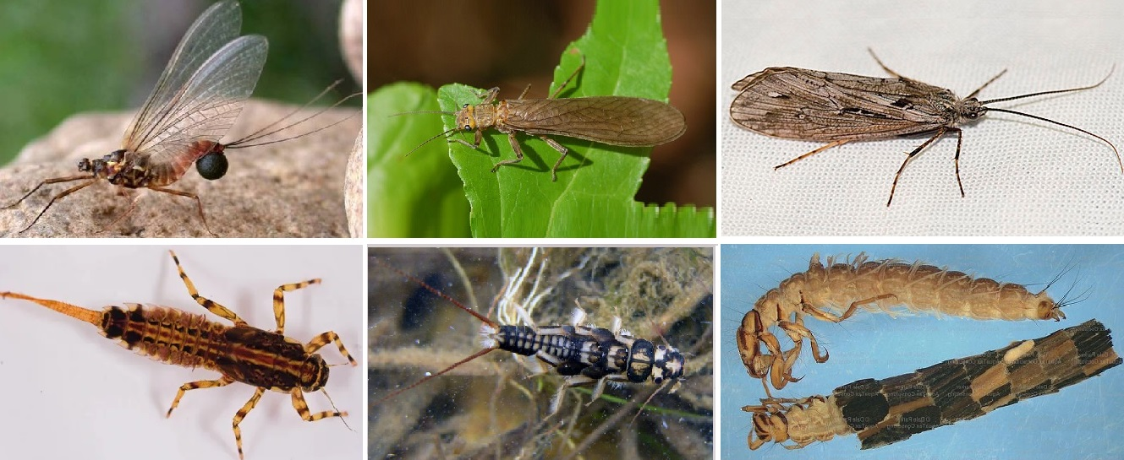
Поденки ‒ EphemeropteraВеснянки ‒ Plecoptera Ручейники ‒ Trichoptera

Рисунок 4. Представители индикаторного комплекса ЕРТ: имаго ‒ верхний ряд, личинки (нижний ряд)

4. Организация работ по биомониторингу водотоков

Перед началом работ по изучению малых рек следует, прежде всего, составить чёткий план действий, определить, что и как вы собираетесь делать, какие методы сбора и анализа проб выберете. Необходимо определить возможные источники загрязнений в районе исследований. Это может быть завод, бензозаправочная станция или другое. После этого рекомендуется установить места отбора проб, по крайней мере, две станции: фоновую, выше источника загрязнений (50‒100 метров), и тестируемую – ниже источника загрязнений (50‒100 м). Вы должны быть уверены, что выше фоновой станции существенные источники загрязнений отсутствуют, и она явится контрольной точкой при сравнении результатов. Если вашей задачей является исследование незагрязнённого водотока, то пробы можно отбирать на одной станции.
На карте отметьте места отбора проб, в Регистрационный полевой лист № 1 (см. ниже) внесите координаты и другую необходимую информацию. Не забывайте фотографировать место сбора, а также гидробионтов. Отбор проб следует проводить спустя 3‒5 дней после последнего дождя. Список необходимых материалов и оборудования для проведения работ по биомониторингу рек приведён в Приложении 3.

5. Методы отбора гидробиологических проб

Организмы макрозообентоса собирают разными способами в зависимости от поставленных задач. Качественные пробы отбирают, когда необходимо знать состав гидробионтов (то есть, кто? обитает на исследуемом участке). Качественный отбор часто осуществляют ручным методом (manualsampling) – организмы собирают пинцетом с донных субстратов или смывают в ванночку. Если нужно знать относительную долю организмов в сообществе, то используют условно количественные методы, такой как методом принудительного дрифта (kicksampling).
Метод ручного сбора заключается в сборе гидробионтов с разных каменистых субстратов (валунов, гальки, песчаных полей) или остатков древесной или травянистой растительности (опавшей листвы, веток деревьев, водной растительности). Отобранные организмы перекладывают в ванночки (рис. 5) и исследуют состав собранных беспозвоночных.
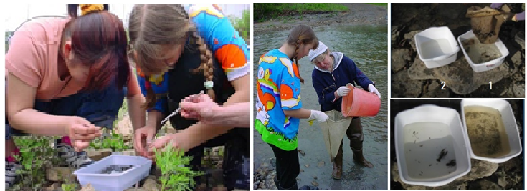
Рисунок5. Анализ пробы в поле (слева), промывание пробы через сачок-промывалку (в центре) и отбор организмов для фиксации (справа)

Метод принудительного рифта. Для экспресса мониторинга рекомендуется отбирать пробы методом принудительного дрифта с помощью донного сачка (D-net). Пробы следует отбирать на перекатах (riffles) – участках водотока с быстрым течением, так как здесь отмечается самое высокое разнообразие бентоса (рис. 6). Части русла с более спокойно текущей водой называются плёсами (pool), их исследование можно поставить как отдельную, специальную задачу.
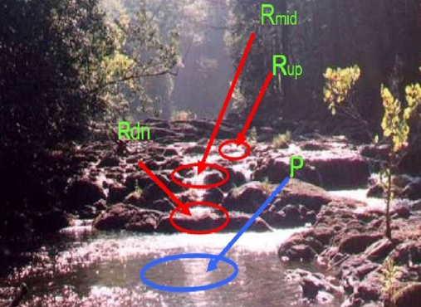
Рисунок6. Точки отбора методом принудительного дрифтав верхней (Rup), средней (Rmid) и нижней (Rdn) частях переката; P – плёс.

Отбор проб донным сачком осуществляется двумя сборщиками. Они становятся на середину русла (медиаль) в месте с наиболее сильным течением (рис. 7). Один устанавливает сачок на поверхность грунта, плотно прижимая ко дну, другой выше по течению тщательно перемешивает грунт на протяжении 3 метров в течение 1 минуты. Пробы рекомендуется отбирать в 3-x проворностях на разных участках переката – в верхней (Rup), средней (Rmid) и нижней (Rdn) частях переката (рис. 6). Отобранные пробы сливают в тазик или ведро, отмучивают и процеживают через сачок-промывалку (рис. 5) и складывают в одну банку. Такую пробу считают комплексной (Rup+Rmid+Rdn) и это отмечается в Регистрационном полевом листе № 1.

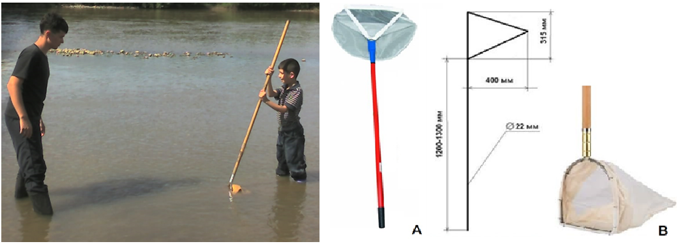
Рисунок 7. Отбор макрозообентоса донным сачком: А – сачок треугольного типа, В – сачок в форме буквы D

Сортировка проб, подсчёт и определение гидробионтов
Анализ проб в полевых условиях, без фиксации организмов. Отобранные организмы складывают в ванночку № 1 (рис. 7), затем, выбирают их ложкой и перекладывают в ванночку № 2, определяют до групп, подсчитывают и фотографируют. Число организмов подсчитывают либо прямым способом (точное количество экземпляров), либо по 5-балльной шкале: 1 ‒ единичны, 2 ‒ редки, 3 ‒ часты, 4 ‒ многочисленны, 5 ‒очень много).Данные по численности заносят в Регистрационный полевой лист № 2.После этого, стараясь не повредить животных, возвращают их в речку.
Определение организмов. Определение организмов производят с помощью пиктографического ключа и фототаблицы (приложение 1, 2). Для более точного определения можно использовать различные адаптированные или профессиональные ключи-определители.

7. Методы оценки качества воды с использованием макрозообентоса
На основании таксономических определений и подсчёта численности видов и групп рассчитывают различные показатели и биотические индексы. Важны как простые качественные показатели: видовое богатство (общее число таксонов), количество таксонов ЕРТ и других индикаторных групп, так и показатели численности, которые позволяют определить долю различных индикаторных таксонов и комплексов (в% от общего числа организмов), а также рассчитать биотические индексы. Для начинающих исследователей в рамках международного проекта АРАССВА «Биомониторинг качества пресных вод» мы рекомендуем использовать два биотических индекса: Индекс высоких таксонов (HighTaxaIndex) и Индекс Гутнайта-Уотлея (Goodnight-WatleyIndex), которые достаточно хорошо характеризуют качество вод при органических загрязнениях в водотоках.

Биотический индекс высоких таксонов (HT, HighTaxaIndex)
При использовании индекса НТ определение организмов проводят до уровня крупных групп – не ниже отрядов и учитывают только основные группы водных беспозвоночных (табл. 1). Для расчёта индекса число организмов каждой группы (n) умножают на толерантное значение группы (TV), затем суммируют эти произведения ∑ (TVxn) и полученное значение делят на общее количество организмов в пробе (N):
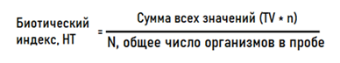
После этого сверяют значение индекса НТ с табличными значениями (табл. 2) и находят соответствующую категорию.

Таблица 1. Рабочая таблица для расчёта Индекса HT (рассчитывают для каждой пробы)
Таксон | А х B= С
 | Толерантное значение (TV) | Количество экземпляров (n) | TV х n
Планарии – Planariidae (planarians) | 4.0
Олигохеты – Oligochaeta (earthworms) | 8.0
Моллюски брюхоногие – Gastropoda(snails) | 7.0
Пиявки–Hirudinea (leeches) | 10.0
Бокоплавы – Amphipoda (scuds) | 6.0
Водяные ослики – Isopoda (sowbugs) | 6.0
Подёнки – Ephemeroptera (mayflies) | 3.6
Веснянки –Plecoptera (stoneflies) | 1.0
Стрекозы–Odonata
Anizoptera (dragonflies) | 4.0
Zygoptera (damselflies) | 7.0
Водные клопыHemiptera (true bugs) | 6.0
Семейство Aphelocheiridae | 1.0
Ручейники – Trichoptera (большинство) | 2.8
Семейство Hydropsychidae (common net-spinning) | 5.0
Megaloptera (dobsonflies & alderflies) | 2.0
Coleoptera (beetles) | 4.6
Diptera (true flies)
Chironomidae (pale) | 6.0
Chironomidae (red) | 8.0
Simuliidae (black flies) | 6.0
Tipulidae (crane flies) | 3.0
Другие двукрылые | 6.0
Рассчитанное вами значение Индекса HT = _______  Категория качества воды в соответствии с табл. 2: |  | Сумма всех n | Сумма всех (ТV х n)

Таблица 2. Категории качества по биотическому индексу HT
Значение биотического индекса HT | Категория качества воды | Степень органического загрязнения | Цвет на экокарте
<3.75 | Превосходное | отсутствует
3.76–5.0 | Хорошее | небольшое
5.1-6.5 | Умеренное | умеренное
6.6-10.0 | Плохое | сильное

Индекс Гутнайта-Уитлея (GW, Goodnight-WatleyIndex)
Значение индекса равно отношению общего количества обнаруженных в пробе олигохет (N_{o}) к общему количеству всех организмов (N_{ех}), включая и самих червей; выражается в %:
GW = No / Nех × 100 (%),
Состояние реки считается хорошим, если индекс GW меньше 60%, сомнительным – при GW в пределах 60−80%, река тяжело загрязнена при значениях индекса выше 80% (табл. 3).

Таблица 3. Значения индекса Гуднайта–Уитлея и класс качества воды
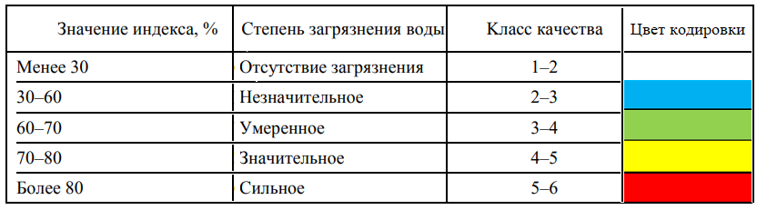

8. Протокол отчета по результатам пресноводного мониторинга

После определения материала, подсчёта организмов и расчёта Индексов НТ, составьте протокол отчета по результатам проведённых исследований (см. ниже) и сделайте заключительные выводы об экологическом состоянии изученных водотоков.
В протокол отчёта включите Регистрационные листы № 1–3, а также фотографии мест сбора и обнаруженных организмов.

Желаем успехов в ваших исследованиях и деятельности по защите рек!

ПРОТОКОЛ ОТЧЁТА
Дата и время проведения исследований: _____________________________
Название исследовательской группы: _______________________________
Класс / группа студентов: _________________________________________
ФИО руководителя: ______________________________________________
Название школы / университета / экологической организации: __________
________________________________________________________________
Страна: _________________________________________________________
Регион: _________________________________________________________
Город: _________________________________________________________
Контактная информация руководителя группы:
Электронная почта: ___________________ Телефон: _________________
Сайт: __________________________________________________________

Карта-схема исследованного водотока и станции отбора проб:

Регистрационный лист № 1. Общая информация о водотоке
Параметры |  |  | Станции отбора проб
 |  |  | 1 (фоновая) | 2 (тестируемая)
1 | Название водотока
2 | Бассейн реки
3 | Укажите ближайший населенный пункт в районе станции отбора проб
4 | Координаты | N
 |  | E
5 | Температура, °С | воздуха
 |  | воды
6 | Ширина русла, м
7 | Скорость течения, м/с
8 | Поперечная площадь сечения, м²
9 | Расход воды, м3/с
10 | Место отбора (продольный элемент русла: перекат или плёс)
11 | Место отбора (поперечный элемент русла: рипаль или медиаль)
12 | Характер дна¹
13 | Цвет воды, в баллах²
14 | Мутность, в баллах³
15 | Освещенность русла (5-балльная шкала)⁴
16 | Развитие растительность⁵
17 | Замусоренность, в баллах⁶
18 | Характер мусора⁷
19 | Укажите возможный источник загрязнения
20 | Тип территории: городская (U), вдали от поселений (N), или ООПТ (NPA)
21 | Метод отбора проб: ручной сбор с субстратов (manual, M) или метод принудительного дрифта (kick, K)
22 | Тип пробоотборника ‒ донный сачок (D-net), укажите число повторностей
23 | Тип пробоотборника ‒ ручной экран (Kick-net), укажите число повторностей

Примечание.1: характер дна: st – каменистый, st-sd – каменисто-песчаный, sd – песчаный, sd-sl – песчано-илистый, sl – илистый; pl – заросший водной растительностью; 2: бесцветная (1), слабоокрашенная (2), интенсивной окраски (3), укажите преобладающий цвет; 3: прозрачная (1), слабо мутная (2), мутноватая (3), мутная (4), очень мутная (5);4: водоток полностью затенен кронами деревьев (0), между кронами деревьев слабый просвет (1), заметный просвет (2), хорошо освещен (3), затенен лишь у берегов (4), русло реки полностью освещено (5); 5: отметьте характер прибрежной растительности (деревья и кустарники)и плотность её развития (1 – плотно заросшие берега, 2 – умеренно заросшие, 3 – слабая плотность, 4 – растительности нет, только травянистая); 6: мусора нет (0), слабое замусоривание (1), умеренное замусоривание (2), сильное замусоривание (3); 7: отметьте преобладающий тип мусора.

Регистрационный лист № 2. Рабочий лист подсчёта организмов в поле
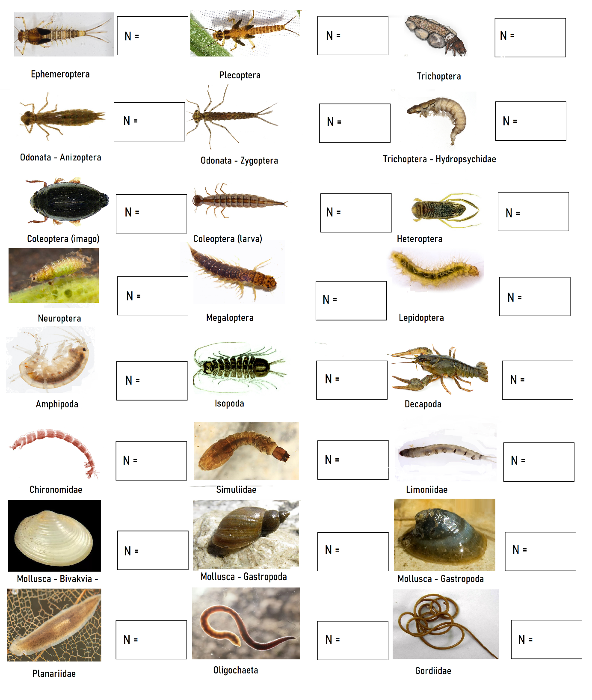

Другие группы организмов (если обнаружены):

Общее число организмов (N) = ___________________________________

Регистрационный лист № 3. Показатели таксономического состава и численности водных беспозвоночных, и биотические индексы

Показатели | Станции отбора проб (SamplingSites)
 | 1 (фоновая) | 2 (тестируемая)
Таксономические показатели
Общее число таксонов (N_{t})
Общее число семейств (N_{fam})
Количество таксонов ЕРТ (N_{t-EPT})
Численность организмов
Общее число организмов, экз.
Общее число экземпляров ЕРТ, экз.
Общее число организмов Ephemeroptera, экз.
Общее число организмов Plecoptera, экз.
Общее число организмов Trichoptera, экз.
Общее число Oligochaeta, экз.
Общее число Chironomidae, экз.
Общее число моллюсков Gastropoda, экз.
Общее число моллюсков Bivalvia, экз.
Доля групп (в %численности)
Доля организмов ЕРТ, %N_{ex}-_{EPT}
Доля двукрылых к общему числу организмов, %Dip/N_{ex}
Доля хирономид к общему числу организмов, %N_{ex}-_{Сh}
Общая доля хирономид и олигохет, %N_{Ch+O}
Доля толерантных организмов, %TO
Доминирующий таксон (впишите название)
Доля доминирующего таксона, %DT
Рассчитанные биотические индексы
Значение Индекса НТ (HighTaxaIndex)
Категория качества по Индексу НТ
Индекс Гутнайта-Уотлея
Категория качества по Индексу Гутнайта-Уитлея

Заключительная оценка качества воды исследуемого водотока
Результирующая оценка качества воды исследованного участка водотока | Фоновая  станция | Тестируемая станция
Общее заключение¹
Цвет на экологической карте²
Примечание.
¹Отметьте качество воды в соответствии с категорией: Е – превосходное, G – хорошее, F – неудовлетворительное, P – плохое.
²Отметьте цвет, соответствующий категории качества: синий – Е, зелёный – G, жёлтый – F, красный – Р.

Приложение 1. Пиктографический ключ к определению основных групп водных беспозвоночных

1.Моллюски: Gastropoda 10. Ракообразные: Isopoda
2. Моллюски: Bivalvia 11. Вислокрылки: Megaloptera
3. Планарии: Planariidae 12. Жуки: Coleoptera
4. Олигохеты: Oligochaeta 13. Ручейники: Trichoptera
5. Волосатики: Gordiidae 14. Водные клопы: Heteroptera
6. Двукрылые: Tipulidae 15. Стрекозы: Odonata
7. Двукрылые: Chironomidae 16. Веснянки: Plecoptera
8. Двукрылые: Simuliidae 17. Поденки: Ephemeroptera
9. Ракообразные: Gammaridae

Тело в спиральной, колпачковидной или двустворчатой раковине; конечностей нет
Тело не заключено в раковину
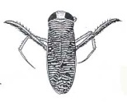
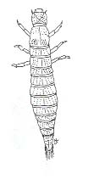
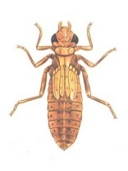
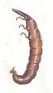
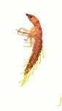
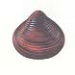
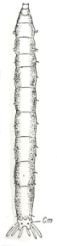
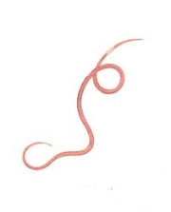
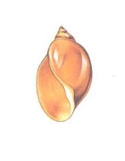
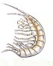
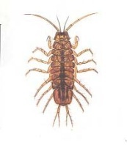
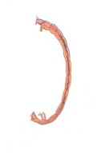
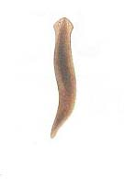
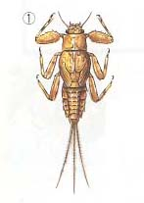
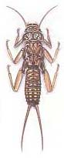
Часто в домиках
Свободно-
живущие

Тело сплющено
с боков

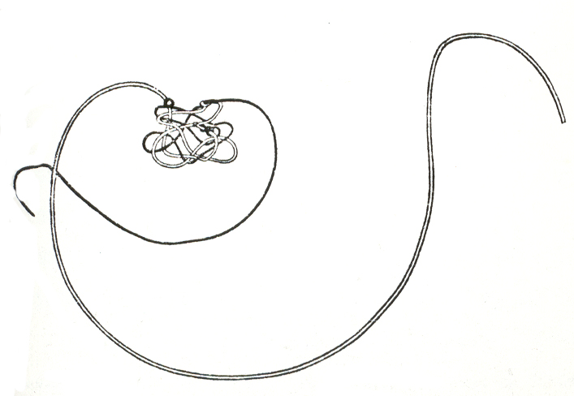
Ходильных конечностей более 4-х пар
Одна пара нечленистых
конечностей
(ложноножек)

Конечности присутствуют
Тело плоское
Конечности присутствуют или их нет, но в этом
случае головная капсула хитинизирована
Тело червеобразное;
конечностей нет

Тело круглое;
передний и
задний конец почти не отличаются
друг от друга
Конечностей нет, головная капсула хитинизирована, иногда втянута внутрь

Раковина спиралевидная

Три пары ходильных конечностей

Раковина двустворчатая

Брюшко оканчивается длинной концевой нитью
Ротовой аппарат
колюще-сосущий
Тело равномерной
толщины
Тело отчетливо членистое

Нижняя губа превращена в маску
Брюшко с крючками
на конце тела

Тело сплющено
в спинно-брюшной плоскости

Лапка с 1-им коготком;
2 или 3 хвостовые нити
Брюшко
утолщенное
в конце
Тело нечленистое, тонкое, длинное

Лапка с 2-мя коготками; 2 хвостовые нити

1 2 3 4 5 6 7 8 9 10 11 12 13 14 15 16 17

Приложение 2. Фототаблица водных беспозвоночных – индикаторов качества воды в ручьях и малых реках.
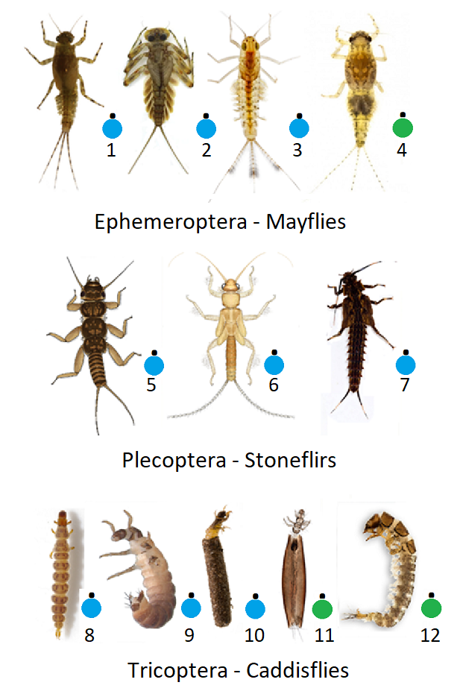

Таблица I.Личинки некоторых семейств комплекса ЕРТ

Отряд Подёнки – Ephemeroptera (mayflies): 1 – Ephemerellidae, 2 – Heptageniidae, 3 – Baetidae, 4 – Caenidae. Отряд Веснянки – Plecoptera (stoneflies): 5 – Perlidae, 6 – Nemouridae, 7 – Pteronarcyidae. Отряд Trichoptera: 8 – Rhyacophilidae, 9 – Glossosomatidae, 10 – Limnephilidae, 11 – Hydroptilidae, 12 – Hydropsychidae.

Примечание: Цветом обозначены толерантные свойства гидробионтов: голубой – очень чувствительны к загрязнениям (E); зелёный – выдерживают слабое загрязнение (G), жёлтый – могут существовать при умеренном загрязнении (F), красный – толерантны к загрязнениям, способны жить в очень грязных водах.
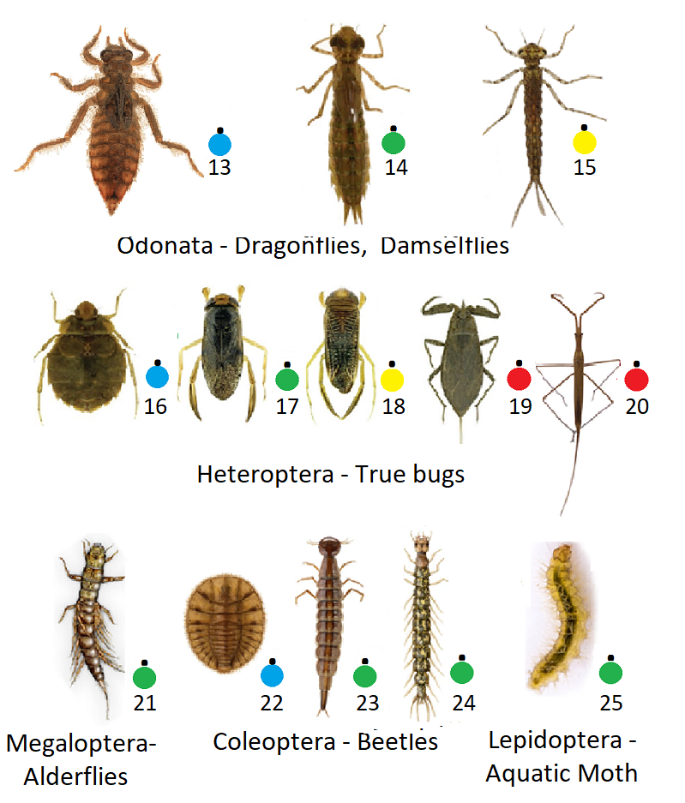
Таблица II. Личинки других отрядов водных насекомых

Отряд Стрекозы – Odonata, подотряд Anizoptera (dragonflies): 13 – Gomphidae, 14 – Aeshnidae; подотряд Zygoptera (damselflies): Lestidae. Отряд Водные клопы – Heteroptera (truebugs): 16 – Aphelocheiridae, 17 – Notonectidae, 18 – Corixidae, 19-20 –Nepidae. Отряд Большекрылые или Вислокрылки – Megaloptera (alderflies): 21 – Sialidae. Отряд Жесткокрылые или Жуки – Coleoptera (beetles): 22 – Psephenidae, 23 – Dytiscidae, 24 – Gyrinidae. Отряд Чешуекрылые или Бабочки, водные моли (aquaticmoth): 25 – Crambidae.
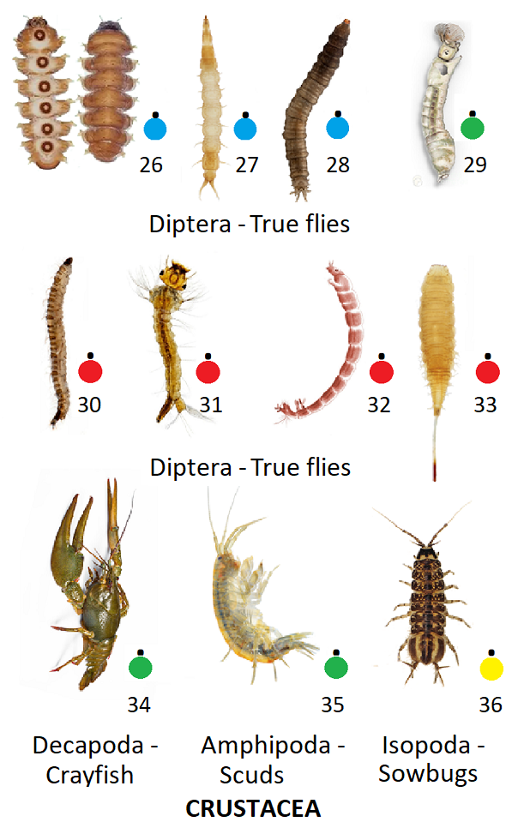
Таблица III. Личинки двукрылых насекомых и ракообразные

Отряд Двукрылые – Diptera (true flies): 26 – Blephariceridae, 27 – Athericidae, 28 – Tipulidae, 29 – Simuliidae, 30 – Psychodidae, 31 – Culicidae, 32 – Chironomidae, 33 – Syrphidae. Подтип членистоногих Ракообразные – Crustacea:34 – отряд Десятиногиераки − Decapoda (crayfish): Сambaridae; 35 – отряд Разноногиераки – Amphipoda (scuds): Gammaride; 36 – отряд Равноногиераки − Isopoda (sowbugs): Asellidae.

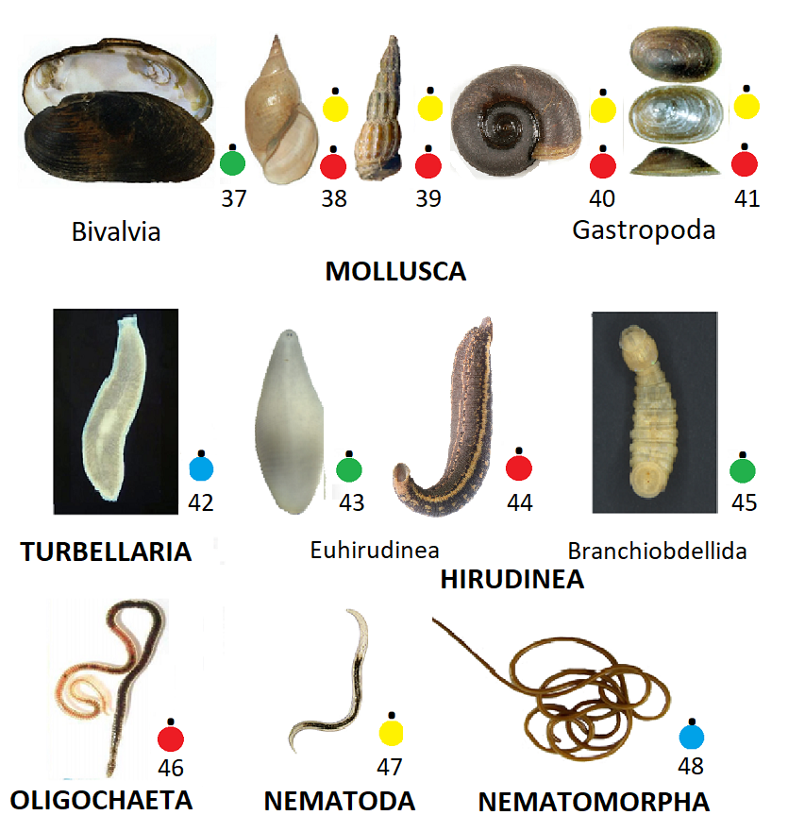

Таблица IV. Моллюски и черви
ТИП Моллюски. Класс Двустворчатые моллюски – Bivalvia:37 – Margaritiferidae. Класс Брюхоногие моллюски – Gastropoda:38 – Lymnaeidae, 39 –Semisulcospiridae; Planorbidae: 40 – род Planorbarius, род Ferrissia). ТИП Плоские черви, класс Turbellaria: 42 – Planariidae. ТИП Кольчатые черви, класс Пиявки (Hrudinea): отряд Настоящие пиявки (Euhirudinea): 43 – Glossiphoniidae (Helobdella), 44 – Glossiphoniidae; отряд Бранхиобделлиды−Branchiobdella: 45 – Branchobdelidae.
ТИП Кольчатые черви: 46 − подкласс Малощетинковые черви – Oligochaeta.
ТИП Круглые черви −Nematoda - 47.
ТИП Волосатики. Nematomorpha: 48 – Gordiidae.
Приложение 3. Материалы и оборудование, необходимые для проведения пресноводного мониторинга

Экипировка
1. Сапоги болотные или рыбацкий комбинезон.
2. Перчатки резиновые длинные (для сборов в загрязненных водотоках).
3. Накомарник (при работе на лесных водотоках).
Оборудование и материалы
- Полевой бинокуляр или увеличительная лупа.
- Прибор для измерения координат (GPS).
- Фотоаппарат.
- Видеокамера.
- Донный сачок (D-net).
- Почвенное или бытовое сито с металлической сеткой для промывки пробы и освобождения её от тонких фракций донного субстрата.
- Промывальный сачок.
- Пластиковые зип-пакеты для сбора бентоса из различных микробиотопов.
- Пластиковое ведро или тазик.
- Белые ванночки с гладким дном (2 шт.)
- Пинцеты.
- Ножницы.
- Полотенце (или салфетки).
- Чашки Петри пластиковые.
- Секундомер, поплавок (для измерения скорости течения).
- Мерная верёвка или рулетка.
- Линейка для измерения глубины водотока
- Полевой дневник.
- Ручка со спиртоустойчивыми чернилами и графитный карандаш.
- Полевые регистрационные карточки № 1 и № 2.
- Компас.
- Резиновые перчатки.
- Медицинская аптечка.

